项目导学案
学习  目标 | 1．项目目标  根据需求选择合适的宣传方式（如美篇、电子相册、短视频等），制作电子作品，通过互联网介绍自己的学校。  2．素养目标  （1）了解常见的互联网宣传方式。  （2）根据需求选择合适的宣传内容与方法制作电子作品，利用互联网进行宣传。  （3）知道在网上发布电子作品应遵守的法律法规，正确发布及推广电子作品。
项目  准备 | 1．了解在线宣传方法  根据教师提供的阅读素材，了解其他学校宣传的方法与效果，填写到表格中。  2．明确宣传任务  （1）选择宣传内容  请你选择一个最想介绍的学校特色。  □校园风光 □趣味社团 □美术节  □可爱的老师/同学 □运动会 □其他____________  （2）选择宣传方法  根据本组选择的宣传内容，选择合适的宣传方法。  □电子相册 □短视频 □美篇 □其他____________  3．规划流程分工  小组讨论，明确本作作品主题，规划项目流程，分配每个流程的主要负责人。
  宣传方法 | 宣传内容 | 宣传效果
  电子相册
  短视频
  美篇
  作品名称 | 流程 | 主要责任人
   | 1．收集素材
   | 3．完善作品
项目  实施 | 1．收集作品素材  （1）明确所需素材  根据本组确定的宣传作品，明确需要收集的素材及收集方式，并做好收集素材的任务分工。  （2）收集各类素材  （3）初步整理素材  2．制作电子作品  （1）讨论素材组织方式  （2）制作作品  （3）分享创意  本组在创作电子作品时，采取了哪些方法让本组的宣传作品更具创新性与吸引力，记录下来。  创意秘诀：________________________________________________
  素材类型 | 内容描述 | 收集方式 | 负责人
  内容 | 素材 | 时长/篇幅 | 文案 | 音乐 | 其他
项目  评价 | 1．完善作品  （1）小组互评  每个小组组长留守本组，向其他组同学展示介绍本组作品，其他成员到其他组参观作品并给出作品修改建议，每人至少给一组提出一条修改建议。  （2）修改作品  （3）作品自评  2．发布作品  （1）选择发布平台  我们组选择的发布平台：_________________  （2）发布规范  在网上发布宣传学校的电子作品，有哪些注意事项？检查本组作品是否符合规范。  （3）推广作品  思考：如何扩大本组宣传作品的影响力？  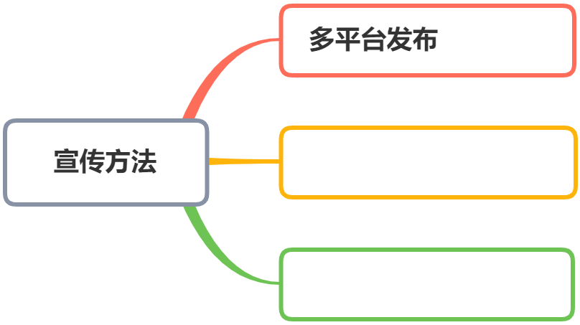  - 体验宣传新技术  利用AI生成的学校标语：_______________________________________________________
  作品修改建议登记单
  组别 | 姓名 | 修改建议
  评价维度 | 评价指标 | 评价结果
  内容质量 | 作品的内容与学校的形象和特色紧密相关。 | ☆☆☆☆☆
  创意表现 | 作品内容及表达方式有独特性和创新性。 | ☆☆☆☆☆
  技术实现 | 音频、视频、图像等多媒体元素的应用得当。 | ☆☆☆☆☆
  视觉效果 | 整体视觉效果美观，包括色彩搭配、布局设计等。 | ☆☆☆☆☆
  信息传达 | 信息传达清晰明确，易于理解。 | ☆☆☆☆☆
  注意事项 | 本组作品是否符合规范
  作品信息真实可靠
  没有消极不良言论
项目  总结 | 1．梳理宣传技术  （1）宣传技术的发展  随着信息技术的发展，传播媒介也在不断注入新的血液，上网搜索梳理传播媒介的发展，与同学交流常用的宣传技术。  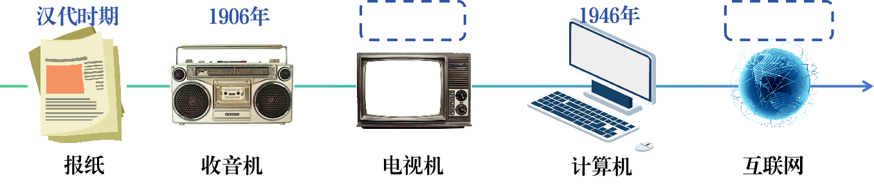  互联网时代，我了解的宣传方法有：美篇、公众号、_________、_________、_________等。  （2）宣传技术发展趋势  从古至今，宣传媒体由静态到______________；媒体类型由______________到______________；宣传渠道由线下到________________；宣传范围由_____________到______________，技术实现由______________到______________。  2．归纳宣传规范  互联网的影响范围广，我们在网上发布信息时，要遵守哪些规范？  